МДОУ «Березка» Выпуск №11 март 2014

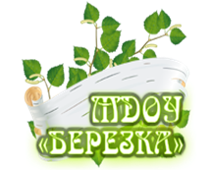

Наш девиз «Чувствовать- Познавать-Творить»

Детство-это летний ветер,
Парус неба и хрустальный звон зимы.
Детство-это значит дети!
Дети –это значит мы!

Р.п.Пречистое

Женский день 8 марта!
5 марта в нашем детском саду прошел утренник, посвященный празднику 8 Марта. Дети подготовили для своих мам и бабушек, праздничные выступления, танцевальные и песенные номера, и, конечно, конкурсы. Ведь конкурсы не только сближают детишек, но и заставляют родителей вновь почувствовать себя детьми. Мамы с детьми продемонстрировали все свои лучшие качества. Участники праздника и зрители покидали музыкальный зал в веселом, приподнятом настроении, не забыв сказать благодарственные слова всему педагогическому коллективу, подарившим им этот замечательный праздник. Ведь праздник – это всегда ожидание счастья, и почти всегда – размышления о том, что подарить.
Мы с ребятами в старшей группы ,приготовили для мамочек подарки. Вот они.
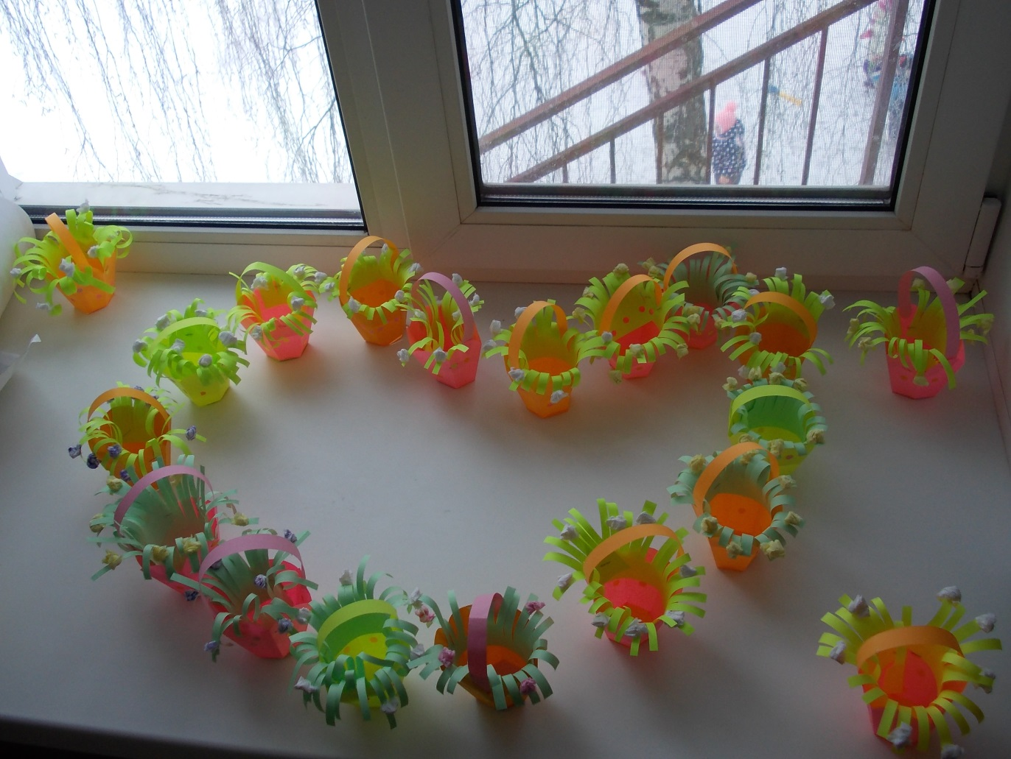
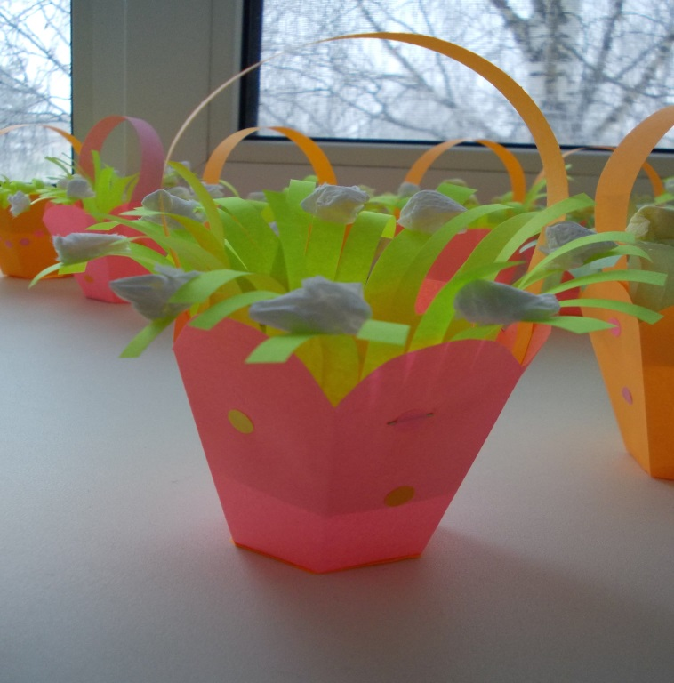

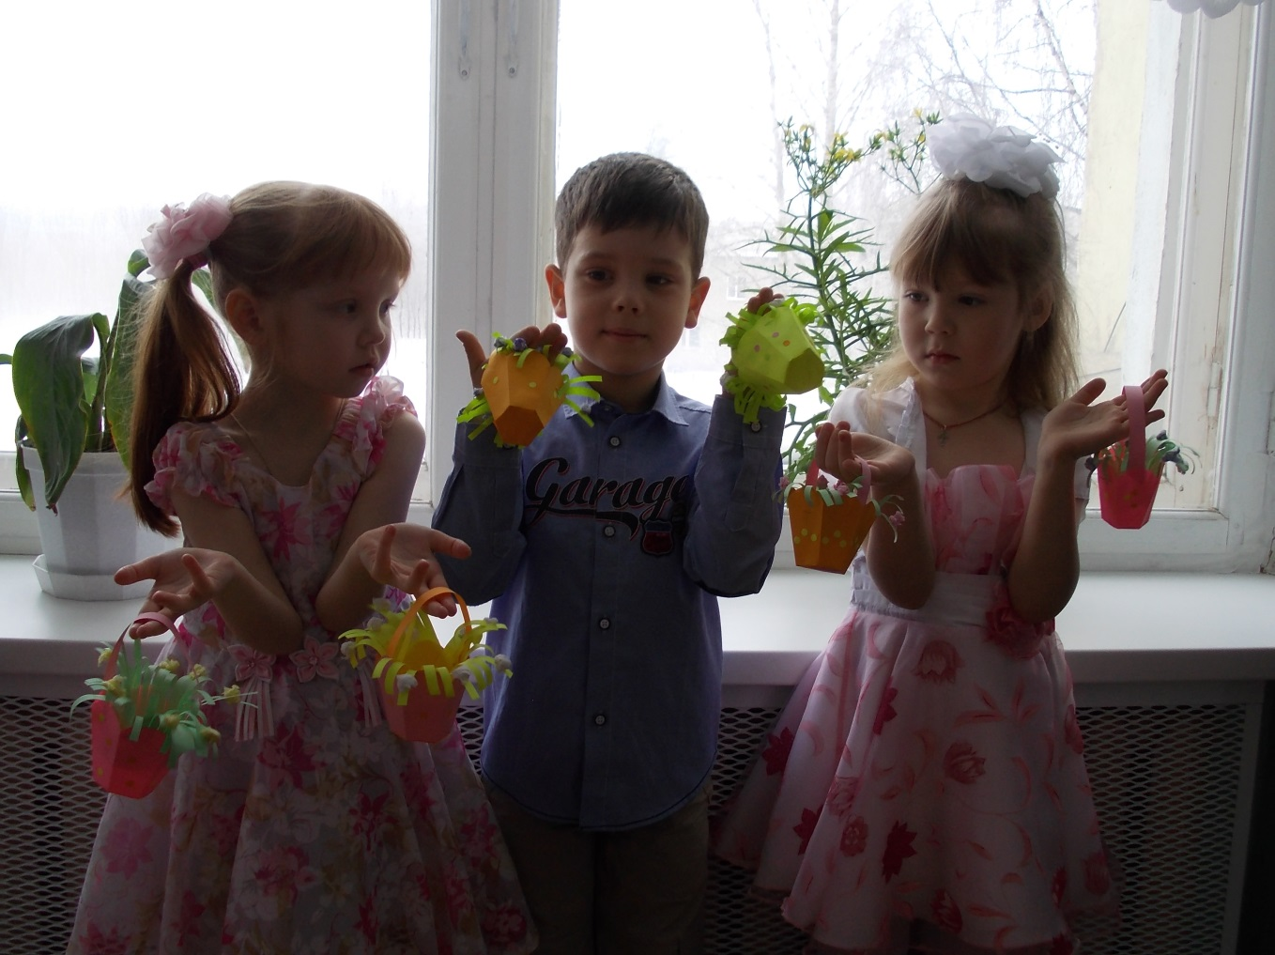
Подарки очень понравятся нашим мамочкам, они сделанные с душой и любовью!

Статью подготовили воспитатели старшей группы Киселева Е.А. и Шведова О.В.

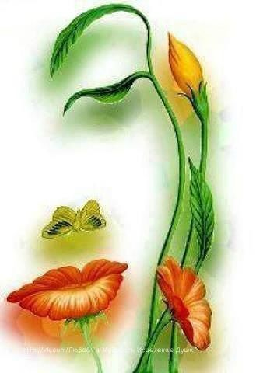10 советов хорошего настроения для Женщины
1. Чтобы у вас всегда было хорошее настроение, научитесь себя контролировать. Не обижайтесь по пустякам, постарайтесь не ссориться с близкими вам людьми, прощайте их. Прощая, вы избавляетесь от гнева и мстительных чувств, которые разрушают в первую очередь вас самих.
2. Попробуйте смотреть на мир с юмором. Даже если вас оскорбили или вы попали в непростую ситуацию, всё равно улыбнитесь и скажите себе: «И это тоже пройдёт!». Невероятно, но у тех, кто искренне верит, действительно, всё плохое уходит.
3. Не сидите дома, обижаясь на весь мир! Можете не сомневаться: на улице, в компании друзей и знакомых настроение плохим не бывает. Доказано!
4. Внесите в свою жизнь элементы новизны. Психологи рекомендуют время от времени изменять устойчивые привычки – например, завести новое хобби или сменить стиль одежды. Ведь вы действительно ощутите значительные перемены: например, надев обувь на каблуках, станете выше, выпрямитесь и (главное!) начнёте ловить на себе заинтересованные взгляды противоположного пола. Ничто не действует так положительно на настроение, как внимание окружающих.
5. Научитесь расслабляться. Когда выполняете какую-нибудь нудную работу, думайте о чём-нибудь приятном. Например, о предстоящей встрече с друзьями или любимым. А еще расслабиться поможет аромалампа. Вот список эфирных масел, которые положительно влияют на настроение и душевное состояние: мандарин, апельсин, лимон, грейпфрут, бергамот.
6. Займитесь плаванием. Вода помогает телу отдохнуть и расслабиться, повышая тонус и настроение. Кроме того, возможность несчастного случая или травмы при плавании минимальна, в отличие от многих других видов спорта.
7. Остановитесь, оглянитесь…Иногда люди оказываются в западне просто потому, что не находят времени задуматься, в нужном ли направлении они двигаются. Следует вовремя наводить порядок в мыслях, целях, связях, так же, как вы регулярно делаете уборку в помещении.
8. Относитесь к жизни проще. В жизни всегда есть место подвигу, однако нужен он далеко не всегда. Старайтесь сосредоточиться на том, что вы делаете в данную минуту. Часто это скорее способствует успеху, чем желание гарантировать долгосрочный результат. Радуйтесь даже мелким успехам и маленьким достижениям. Жизнь слишком коротка, чтобы грустить и корить себя.
9. Сохраняйте чувство перспективы. Жизнь есть движение, и то, что сегодня представляется трагедией, возможно, завтра вызовет улыбку. Не зря ведь говорят – утро вечера мудрее.
10. Забудьте о неприятностях. Если вам хочется полежать в постели и пожалеть себя, лучше не идти на поводу у этого желания. “Двигайтесь – и ваши эмоции также станут более подвижными, – считает психолог Мэрион Дилворт. – Посмотрите фильм, сделайте уборк….Помните: вы несете ответственность за свои чувства и ощущения”.

Статью подготовила педагог-психолог Кочнева Л.И.

В нашем детском саду проходит проект
«Детский сад моей мечты»
Организатором проекта –Управляющий Совет МДОУ «Березка»
Участниками проекта являются творческие группы родителей (законных представителей) МДОУ «Березка» и педагоги.
Цель конкурса - повышение эффективности использования присадовой территории, активизация работы по благоустройству, озеленению и эстетическому оформлению присадовой территории.
Задачи конкурса:
1.Организовать практическую деятельность родителей(законных представителей) воспитанников, коллектива сотрудников МДОУ «Березка»,общественности, по комплексному благоустройству территории.
2.Улучшить экологическому состоянию территории как составной части среды влияющие на здоровье детей.
3.Воспитание экологической культуры, бережное отношение.
4.Создание сотрудничества, сотворчества, содружества воспитанников, педагогов и родителей.

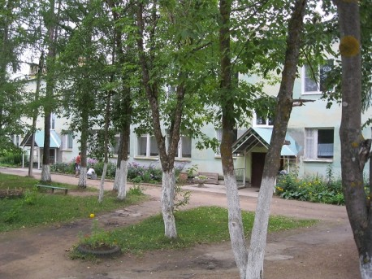

Просим Вас принять активное участие в создание и реализации проекта!

Советы для родителей
«Дорожная азбука»
Рост количества машин на улицах городов и поселков нашей страны, увеличение скорости их движения, плотности транспортных потоков, растущие пробки на автодорогах являются одной из причин дорожно-транспортных происшествий. Никого не оставляют равнодушным неутешительные сводки о ДТП, где потерпевшими, к сожалению, являются и дети. Приводит к этому незнание элементарных основ правил дорожного движения, безучастное отношение взрослых к поведению детей на проезжей части. Предоставленные самим себе, дети, особенно младшего возраста, мало считаются с реальными опасностями на дороге. Объясняется это тем, что они не умеют еще в должной степени управлять своим поведением. Они не в состоянии правильно определить расстояние до приближающейся машины и ее скорость и переоценивают собственные возможности, считают себя быстрыми и ловкими. У них еще не выработалась способность предвидеть возможность возникновения опасности в быстро меняющейся дорожной обстановке. Поэтому они безмятежно выбегают на дорогу перед остановившейся машиной и внезапно появляются на пути у другой. Они считают вполне естественным выехать на проезжую часть на детском велосипеде или затеять здесь веселую игру.
Знакомить детей с правилами дорожного движения, формировать у них навыки правильного поведения на дороге необходимо с самого раннего возраста, так как знания, полученные в детстве, наиболее прочные; правила, усвоенные ребенком, впоследствии становятся нормой поведения, а их соблюдение - потребностью человека.
Дорога с ребенком из дома в детский сад и обратно - идеальный момент для формирования у него навыков безопасного поведения на улице. Чтобы развить у ребенка зрительную память, закрепить зрительные впечатления, предложите малышу, возвращаясь с ним из детского сада, самому найти дорогу домой или, наоборот, «привести» вас утром в детский сад.
Все правила дорожного движения ребенок усвоит более прочно, если его знакомят с ними систематически, ненавязчиво. Используйте для этого соответствующие ситуации на улице, во дворе, на дороге. Находясь с малышом на улице, полезно объяснять ему все, что происходит на дороге с транспортом, пешеходами. Купите ребенку игрушечные автомобили, автобусы, светофоры, фигурки постовых – регулировщиков и др. и организуйте игры по придуманному вами сюжету, отражающие любые ситуации на улице. Игра - хорошее средство обучения ребенка дорожной грамоте.
Не запугивайте ребенка улицей - панический страх перед транспортом не менее вреден, чем беспечность и невнимательность!
Перед ребенком всегда должен быть личный пример соблюдения родителями всех без исключения правил дорожного движения.
ПОМНИТЕ!!! Все взрослые являются примером для детей!
Пусть ваш пример учит дисциплинированному поведению на улице не только вашего ребенка, но и других детей. Переходите улицу в точном соответствии с правилами. Старайтесь сделать все возможное, чтобы оградить детей от несчастных случаев на дорогах!

